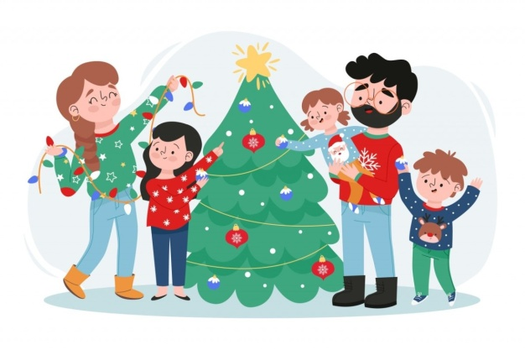
Зимняя профильная смена
«#Семейные каникулы»
30 декабря 2022 г. – 8 января 2023 г.

Дата проведения | Форма и название активности | Рекомендуемый возраст участников | Ссылка+ задание
30 декабря
31.12.23 | Поздравление Дедушки Мороза | Родители | Создайте бесплатное именное поздравление своему ребенку c технологиями Почты Mail.ru  https://newyear.mail.ru/2023/
31.12.23 | ФОТОКРОСС  «Семейная традиция  под Новый год» | Не ограничен | Для участия в фотокроссе необходимо сделать публикацию в школьной группе «ВКонтакте» с фотографией, на которой изображена Новогодняя семейная традиция. Написать, как давно появилась эта традиция и в чем она заключается. И добавить следующие хештеги к записи:  #Семейнаятрадиция  #НавигаторыДетства63  #НавигаторыДетства  #Росдетцентр
31.12.23 | Мастер-класс  «Новогодняя игрушка» | Не ограничен | Делаем игрушки на ёлку своими руками из подручных материалов: https://dzen.ru/a/XfMyFgpFGAC6jhll
1 января
1.01.24 | Создай свое семейное видео с новогодней вечеринки. | Не ограничен | В Облаке есть всё для праздника — осталось добавить ваши фото и выбрать подходящую музыку:  https://cloud.mail.ru/promo/newyear/?utm_source=portal&utm_medium=logo_main&utm_campaign=cloud_video
1.01.24 | Детская онлайн игра  «Наряди Ёлку!» | Не ограничен | https://www.karusel-tv.ru/games/tree
1.01.24 | Семья на спорте! | Не ограничен | Берем ватрушки и на горку!
2 января
2.01.24 | Смотрите вместе с детьми! | Не органичен | 10 СОВЕТСКИХ МУЛЬТФИЛЬМОВ ДЛЯ НОВОГОДНЕГО НАСТРОЕНИЯ  https://vk.com/wall-5608057_2816166
2.01.24 | Культурный контент онлайн | Не ограничен | Откройте для себя выставки именитых художников, посмотрите на работы Куинджи и Кандинского, почувствуйте атмосферу полотен Серова и Айвазовского и в мельчайших деталях рассмотрите любимые произведения искусств.  Третьяковская галерея: http://bit.ly/41u2Tx7
2.01.24 | ФОТОКВЕСТ  «В поисках Новогодней ёлочки» | Не ограничен | Для участия в фотоквесте необходимо сфотографироваться на фоне новогодней ёлочки ВСЕЙ СЕМЬЕЙ до 5 января и прислать фото классному руководителю (например: ёлочка может быть живой, нарисованной, ледяной, искусственной, из гирлянды и т.д.)
3 января
3.01.24 | Акция «#Добрые_крышечки» | Не ограничен | На протяжении всех каникул собираем пластиковые крышечки и 9 января приносим в школу.  Более подробная информация в школьной группе ВК https://vk.com/club208733024?w=wall-208733024_2329%2Fall
3.01.24 | Культурный контент онлайн | Не ограничен | Перед вами, пожалуй, самая известная в мире часовня. Именно здесь работал Микеланджело. А теперь у всех желающих есть возможность посмотреть шедевры в самом высоком разрешении.  Сикстинская капелла: http://bit.ly/41zjBuO
3.01.24 | Семья на спорте! | Не ограничен | Лепим веселого снеговика!
3.01.24 | «Веселые старты» | 3 классы | 11:00  Площадка возле здания школы №2
4 января
4.01.24 | Всероссийская акция «Российский детский Дед Мороз» от Движения Первых | Не ограничен | Каждый сможет стать Дедом Морозом или Снегурочкой и подарить праздник тем, кто в новогоднюю ночь и последующие выходные дни не сможет полноценно отметить праздник со своей семьёй (пожарный, машинист, лётчик, врач, спасатель, фармацевт и всем тем, у кого график дежурств не зависит от праздников и выходных).  Главное — запустить эстафету добра в социальных сетях! До 8 января снимай фото и видео поздравление и публикуй с хештегами #РоссийскийДетскийДедМороз и #Благодарим2023 в школьной группе ВК!
4.01.24 | Культурный контент онлайн | Не ограничен | Перед вами — гид по знаменитому музею. Надевайте наушники, включайте аудиогид и отправляйтесь на виртуальную прогулку.  Музей изобразительных искусств А.С. Пушкина: http://bit.ly/3KIhxLf
4.01.24 | Семья на спорте! | Не ограничен | Встаем на лыжи!
4.01.24 | «Веселые старты» | 4 классы | 11:00  Площадка возле здания школы №1
4.01.24 | «Зимние забавы» | Родители и ученики 1-г класса | 11:00  Сквер, площадь с. Сергиевск
5 января
5.01.24 | Готовим вместе! | Не ограничен | Совместное приготовление еды сближает и делает процесс увлекательным. В этой подборке — блюда, которые стоит приготовить вместе с детьми во время длинных зимних праздников.  https://food.ru/articles/7576-kakie-blyuda-prigotovit-na-novyj-god-vmeste-s-detmi
5.01.24 | Культурный контент онлайн | Не ограничен | Чтобы изучить Эрмитаж понадобится не один день. Но теперь вам даже не придётся стоять в очереди за билетами, ведь все три этажа теперь доступны в онлайн-экскурсии. Выбирайте выставочный зал или начните с самого начала и пройдите все экспозиции по порядку.  Эрмитаж: https://bit.ly/3EHWlAX
5.01.24 | Новогодние викторины для всей семьи | Не ограничен | Собери всю семью и устрой развлечения. Поможет тебе в этом новогодняя познавательная викторина. Ты сможешь не только узнать сам что-то новое, но и расширить знания всех членов семьи об этом празднике  http://new-year-party.ru/novogodnyaya-viktorina-dlya-vsej-semi/
5.01.24 | Товарищеский матч по баскетболу | 7-11 классы | 13:00  Большой спортзал  Здание №1
6 января
6.01.24 | Виртуальный 3D тур  «Вотчина Деда Мороза» | Не ограничен | https://truevirtualtours.com/ru/tour/votcina-deda-moroza
6.01.24 | Рождественские гадания | Не органичен | Старинная русская традиция - это Рождественские гадания. Рождественские гадания онлайн выполняют с 7 по 19 января. Конечно, к предсказаниям нельзя относиться серьезно, но окунуться в них ради развлечения очень интересно. https://onlinegadanie.ru/gadaniya/rozhdestvenskie-gadaniya/
6.01.24 | Семья на спорте! | Не ограничен | Все на каток!
8 января
8.01.24 | Семья на спорте! | Не ограничен | Делаем снежного ангела на снегу!
8.01.24 | Культурный контент онлайн | Не ограничен | Увидеть кабинет писателя, поразглядывать фотографии из архива и побывать за кулисами «Мастера и Маргариты» — хороший вечер гарантирован!  Музей Михаила Булгакова: http://bit.ly/3EMTx5F
8.01.24 | НОВОГОДНИЙ ТЕСТ: КАК ХОРОШО ВЫ ЗНАЕТЕ АТРИБУТЫ НОВОГО ГОДА? | Не ограничен | Вместе с вами будем рассматривать скриншоты из новогодних фильмов, вспоминать рецепты салатов, наряжать елку и делать еще много всего.  https://intersvyaz.media/new-year-test

